Министерство образования Республики Беларусь

Учреждение образования
БелорусскиЙ государственный университет
информатики и радиоэлектроники

Факультет компьютерных систем и сетей

Кафедра программного обеспечения информационных технологий

Дисциплина «Теория информации»

оТЧЕТ
по лабораторной работе № 3

на тему:

Криптосистемы с открытым ключом

Выполнил  Студент гр. 451001 |  | Руссу А.А.
Руководитель, преподаватель |  | Болтак С.В.
 | Минск, 2026
Условие задачи

Вариант 1
Разработать программное средство, выполняющее вычисление открытого ключа (KO) алгоритма RSA и побайтовое шифрование данным ключом по алгоритму RSA произвольного файла (с любым расширением). Значения параметров p, q и KС, а также имя входного файла задаются пользователем. Программа должна осуществлять проверку ограничений на вводимые пользователем значения параметров алгоритма. Организовать вывод содержимого зашифрованного файла (сохраненного на диске в виде потока байтов) на экран в виде чисел в 10 системе счисления.
Разработать программное средство, выполняющее расшифрование файла, каждый 16-битный блок которого представляет собой зашифрованное по алгоритму RSA 8-битное значение. Значения модуля r и закрытого ключа KС задаются пользователем.
Использовать алгоритм быстрого возведения в степень и расширенный алгоритм Евклида.
Результат работы программы – зашифрованный/расшифрованный файл/ы.
Тесты
Шифрование и дешифрование текстового файла

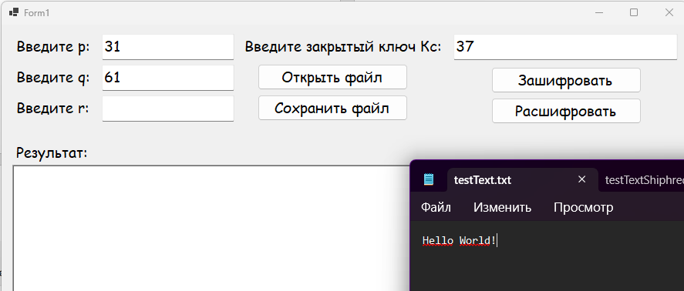
Рисунок 1 – Ввод параметров и выбор текстового файла
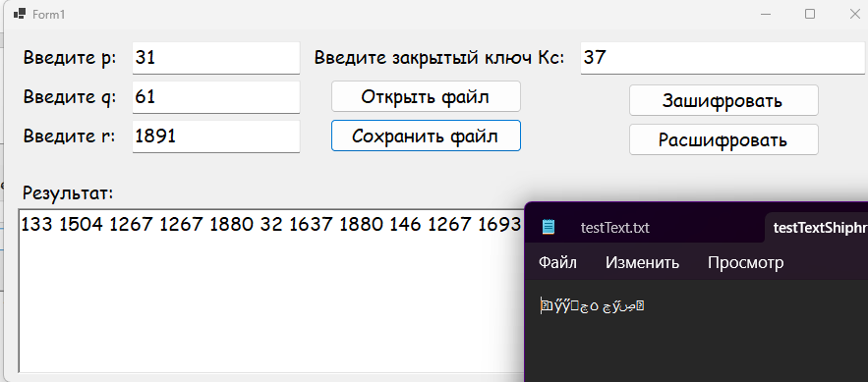
Рисунок 2 – Результат шифрования файла

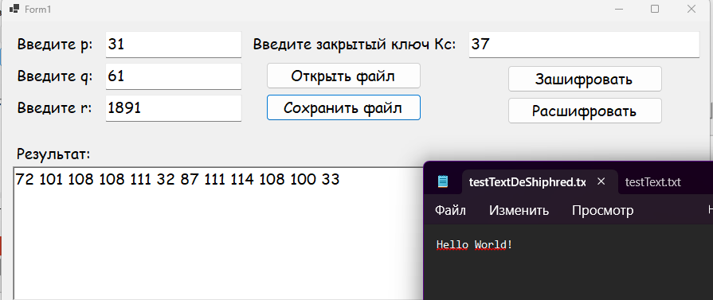
Рисунок 3 – Результат дешифрования файла

Шифрование и дешифрование изображения

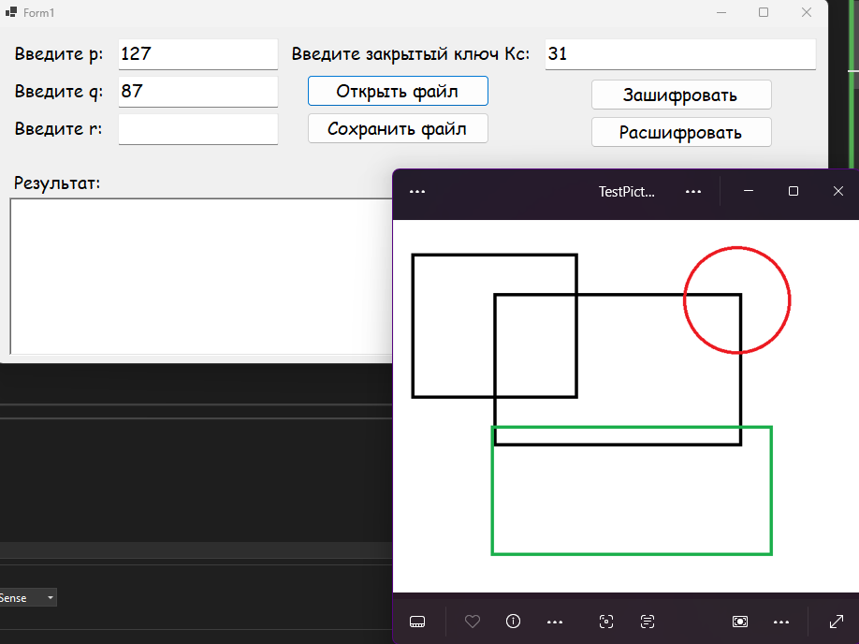
Рисунок 4 – Ввод параметров и выбор изображения

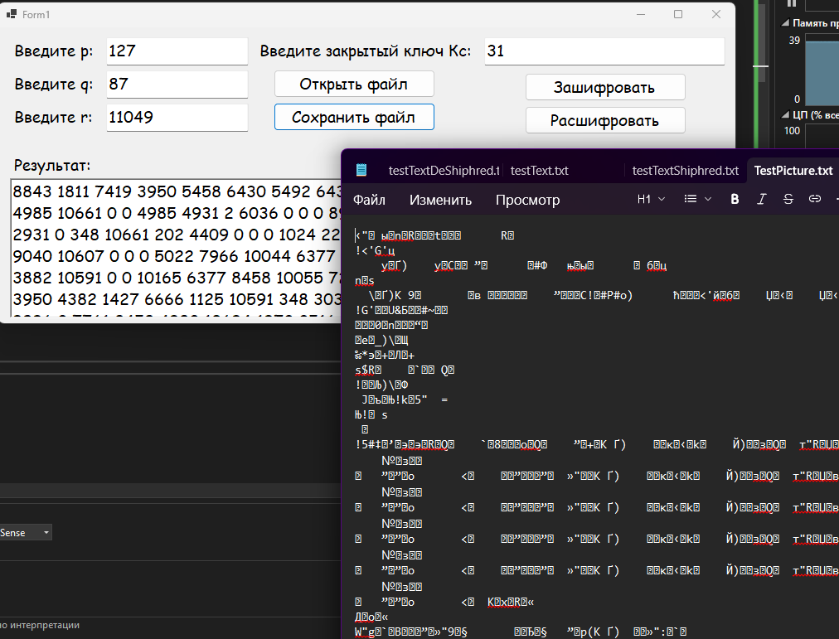
Рисунок 5 – Результат шифрования изображения
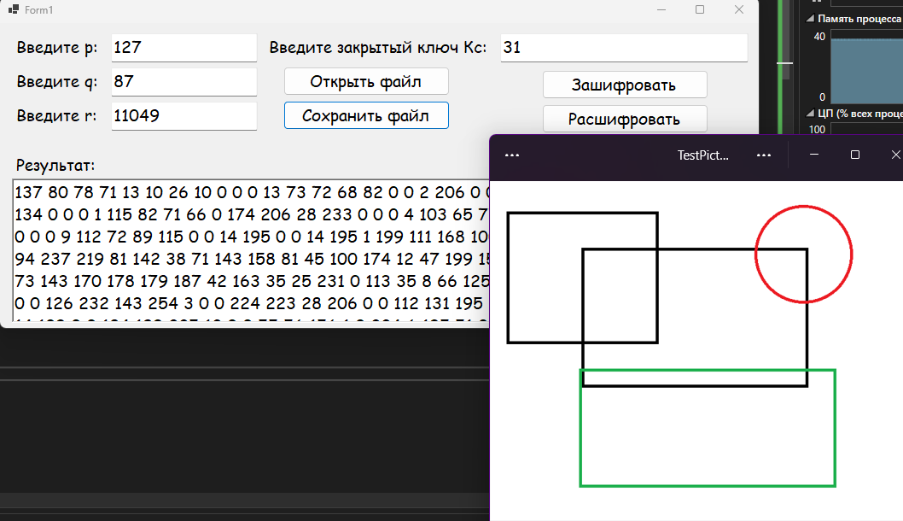
Рисунок 6 – Результат дешифрования изображения

Шифрование и дешифрование аудио

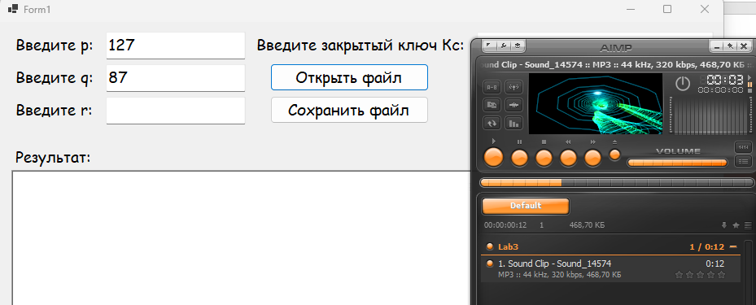
Рисунок 7 – Ввод параметров и выбор аудио
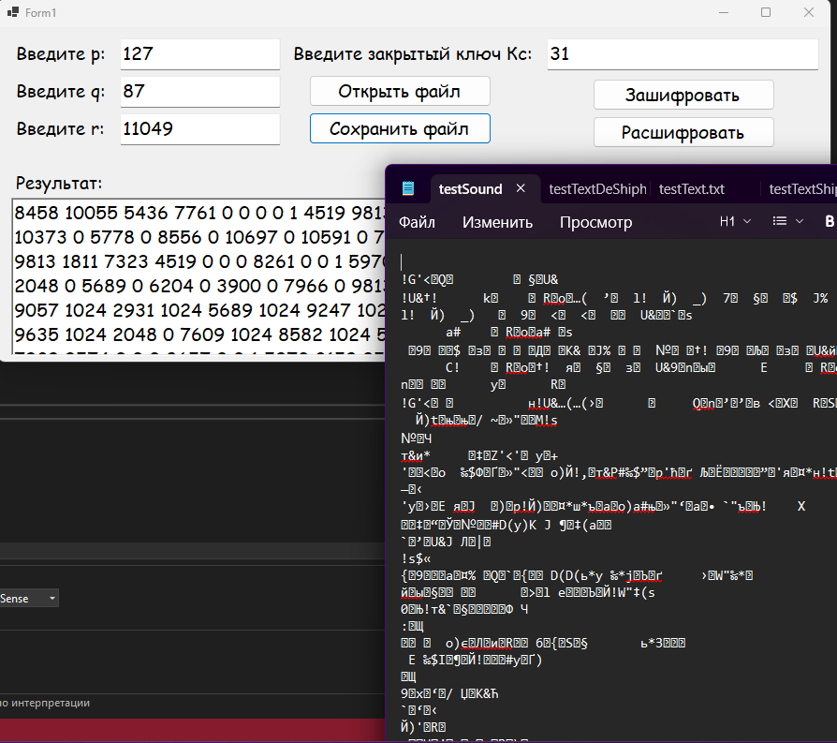
Рисунок 8 – Результат шифрования аудио

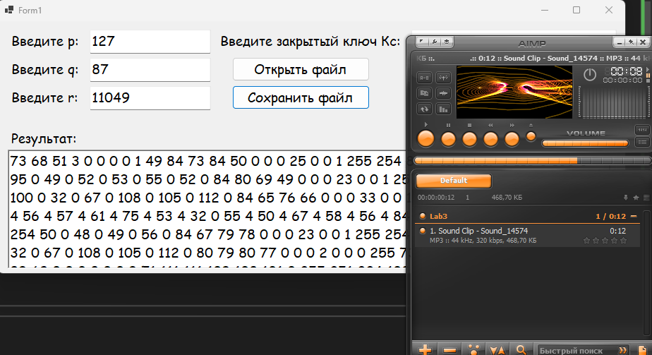
Рисунок 9 – Результат дешифрования аудио

- Пример работы алгоритма быстрого возведения в степень
Основание (base) | Степень (exp) | Результат (res) | Шаг
7 | 3 | 1 | 0
7 | нечётная → res = 1 × 7 = 7, exp = 2 | 7 | 1
49 | чётная → base = 7 × 7 = 49, exp = 1 | 7 | 2
49 | нечётная → res = 7 × 49 = 343, exp = 0 | 343 | 3
Ответ: 343

2. Пример поиска случайного первообразного корня
Задано простое p = 79
Ищем простые делители p-1 = 78 = 13*3*2
Проверяем числа от 2 до 39. Число g является первообразным, если:
g^(78/2) mod 79 = g^(39) mod 79 ≠ 1
g^(78/3) mod 79 = g^(26) mod 79 ≠ 1
g^(78/13) mod 79= g^(6) mod 79 ≠ 1

Таблица проверки

g | g6(mod79) | g26(mod79) | g39(mod79) | Корень?
2 | 64 | 1 | 78 | нет
3 | 18 | 78 | 78 | ДА
4 | 65 | 1 | 1 | нет
5 | 44 | 1 | 78 | нет
6 | 46 | 78 | 1 | нет
7 | 23 | 78 | 78 | ДА
8 | 63 | 1 | 78 | нет
9 | 8 | 1 | 1 | нет
10 | 31 | 1 | 1 | нет
11 | 16 | 1 | 78 | нет
12 | 33 | 78 | 78 | ДА
13 | 71 | 78 | 78 | ДА
14 | 53 | 78 | 1 | нет
15 | 73 | 78 | 1 | нет
16 | 40 | 1 | 1 | нет
17 | 60 | 78 | 78 | ДА
18 | 61 | 78 | 1 | нет
19 | 15 | 1 | 78 | нет
20 | 18 | 1 | 78 | нет
21 | 54 | 78 | 1 | нет
22 | 59 | 78 | 78 | ДА
23 | 2 | 78 | 78 | ДА
24 | 33 | 1 | 1 | нет
25 | 39 | 1 | 1 | нет
26 | 30 | 78 | 78 | ДА
27 | 64 | 78 | 1 | нет
28 | 44 | 78 | 78 | ДА
29 | 57 | 78 | 78 | ДА
30 | 10 | 78 | 1 | нет
31 | 13 | 1 | 78 | нет
32 | 31 | 1 | 78 | нет
33 | 34 | 78 | 78 | ДА
34 | 45 | 78 | 78 | ДА
35 | 3 | 1 | 78 | нет
36 | 1 | 1 | 1 | нет
37 | 54 | 1 | 78 | нет
38 | 68 | 1 | 1 | нет
39 | 74 | 78 | 1 | нет
40 | 18 | 78 | 1 | нет
41 | 18 | 1 | 78 | нет
42 | 46 | 1 | 1 | нет
43 | 23 | 1 | 78 | нет
44 | 43 | 78 | 1 | нет
45 | 74 | 78 | 78 | ДА
46 | 34 | 78 | 78 | ДА
47 | 31 | 78 | 1 | нет
48 | 33 | 78 | 1 | нет
49 | 54 | 1 | 1 | нет
50 | 31 | 1 | 1 | нет
51 | 23 | 78 | 78 | ДА
52 | 33 | 1 | 78 | нет
53 | 2 | 78 | 78 | ДА
54 | 61 | 1 | 1 | нет
55 | 59 | 78 | 78 | ДА
56 | 60 | 78 | 78 | ДА
57 | 15 | 78 | 1 | нет
58 | 44 | 1 | 1 | нет
59 | 73 | 1 | 78 | нет
60 | 53 | 1 | 78 | нет
61 | 18 | 78 | 1 | нет
62 | 71 | 78 | 78 | ДА
63 | 16 | 78 | 1 | нет
64 | 63 | 78 | 1 | нет
65 | 18 | 78 | 78 | ДА
66 | 57 | 78 | 78 | ДА
67 | 30 | 78 | 78 | ДА
68 | 65 | 78 | 1 | нет
69 | 39 | 78 | 1 | нет
70 | 6 | 78 | 1 | нет
71 | 64 | 1 | 78 | нет
72 | 33 | 78 | 78 | ДА
73 | 61 | 1 | 78 | нет
74 | 44 | 78 | 1 | нет
75 | 8 | 78 | 1 | нет
76 | 18 | 78 | 78 | ДА
77 | 64 | 78 | 1 | нет
78 | 1 | 1 | 78 | нет

Ответ: {3, 7, 12, 13, 17, 22, 23, 26, 28, 29, 33, 34, 45, 46, 51, 53, 55, 56, 62, 65, 66, 67, 72, 76}

3. Пример работы расширенного алгоритма Евклида
a = 31, b = 41, (a,b) = 1
x*a + y*b = 1

итерация | q | a0​ | a1​ | x0​ | x1​ | y0​ | y1​
0 | – | 41 | 31 | 1 | 0 | 0 | 1
1 | 1 | 31 | 10 | 0 | 1 | 1 | -1
2 | 3 | 10 | 1 | 1 | -3 | -1 | 4
3 | 10 | 1 | 0 | -3 | 31 | 4 | -41
Ответ: x = -3, y = 4
-3 * 41 + 4 * 31 = -123 + 124 = 1

